Органи и органски системи во човечкото тело
Органите се делови од човечкото тело кои имаат одредена местоположба и точно определена функција. На пример, срцето е орган сместен во градниот кош, а неговата функција е да ја турка крвта низ крвните садови. Органите не можат самостојно да функционираат. Затоа се организирани во органски системи. Секој органски систем извршува еден животен процес. Органски системи во човечкиот организам се
- Систем на органи за дигестија ( варење на храната)
- Систем на органи за респирација ( дишење)
- Систем за движење
- Систем за екскреција ( излачување)
- Циркулаторен систем
- Нервен систем
- Репродуктивен систем
- Ендокрин систем
Органските системи се под контола на нервниот и ендокриниот систе. Сите органски системи функционираат усогласено и го градат човечкиот организам.
Бубрег
Бубрезите се органи низ кои поминува крвта и се ослободува од штетните материи, отровите, вишокот вода и минерални материи. За 10 минути, целата крв на човекот ( околу 6 литри ) поминува низ бубрезите.Тие се парни органи сместени во слабинскиот дел на стомачната празнина. Ако едниот бубрег престане да работи, функцијата ја превзема другиот бубрег.
Аорта
Аортата е најголемата артерија во човековото тело.Таа излегува од левата комора на срцето и носи крв богата со кислород. Преку помали артерии крвта се носи низ целото телото.

ОРГАНИ КАЈ ЧОВЕКОТ

Заби
Во усната празнина наредени на горната и долната вилица се сместени забите. Тие растат во две фази. Прва фаза или „млечни“ заби, а потоа, втората фаза- „трајни“ заби. Млечните заби се 20 на број и растат до седмата година. Овие заби потоа отстапуваат место на 32 'трајни' заби. Според обликот и функцијата која ја извршуваат, кај трајните заби разликуваме секачи, кучешки, предкатници и катници.

Мозок
Мозокот ни помага да се движиме, зборуваме, слушаме, гледаме, мирисаме, размислуваме и да се сеќаваме. Тој е изграден од 2.500 милиони нервни клетки. Различни делови на мозокот имаат различни функции.

Бели дробови
Белите дробови се како еластични кеси кои наликуваат на гумени балони. Додека дишеме обемот на нашите бели дробови се зголемува и се намалува. Движењето на белите дробови е потпомогнато од дијафрагмата. Дијафрагмата е плочест мускул кој ја одделува градната од стомачната празнина. Кога се згрчува, притисокот во градите се намалува и белите дробови се шират за да вовлечат воздух. Кога дијафрагмата се опушта, белите дробови се стеснуваат и го притискаат воздухот надвор од белите дробови. Белите дробови можат да вдишат меѓу четири и шест литри воздух, но обично при дишење се вдишува и издишува, помалку од половина литар.
Срцето
е еден од најцврстите органи на организмот. Го снабдува целиот организам со оксидирана крв ( збогатена со кислород). Кога велиме дека срцето чука, зборуваме за стискање и опуштање на срцето. За еден ден, крвта низ телото циркулира околу 100 000 пати. Левата страна на срцето прима крв од белите дробови, во која има кислород. Потоа оваа крв ја испраќа низ артериите до остатокот од телото. Десната страна на срцето прима крв назад од телото. Оваа крв има помалку кислород и се испраќа во белите дробови каде се снабдува со свеж кислород.

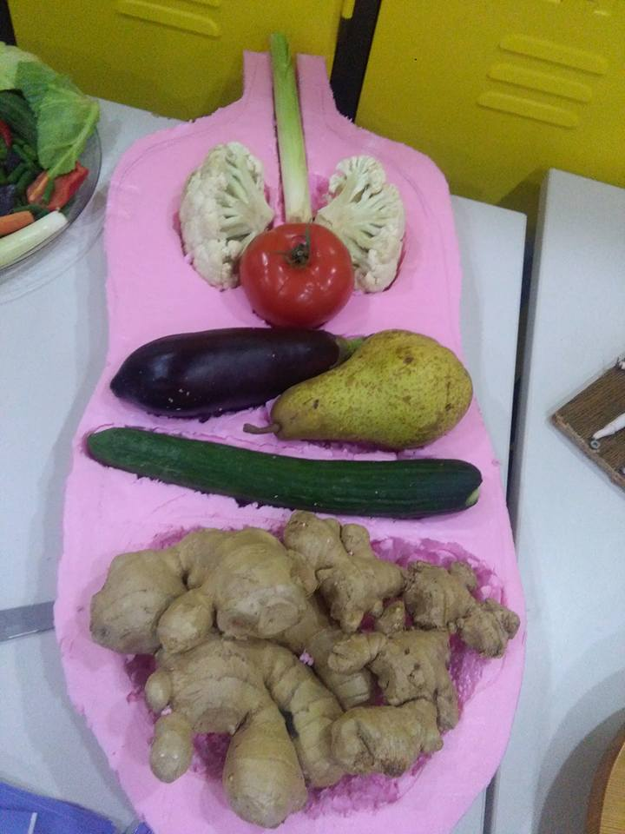
Црниот дроб
Црниот дроб се протега од десната страна на желудникот. Неговото второ име е „лабораторија“ во организмот. Црниот дроб има многу важна улога. Ги неутрализира отровите во организмот. Тој исто така, чува ( складира) витамини и железо, неопходни за формирање на крвни клетки. Го регулира балансот на сол и вода во организмот, а исто така помага во контролата на внатрешното крварење. Создава супстанција што помага крвта да се згрутчува. Исто така, се бори против инфекции. Се ослободува од вишокот лекови и ги одржува ткивата безбедни од хемикалии.
Храната што ја јадеме се движи од устата, преку голтката и хранопроводот, до желудникот, а потоа во цревата. Но, процесот на варење започнува уште во устата кога плунката почнува да делува на внесената храна. Желудникот, делумно дигестираната храна, ја испраќа полека во тенкото црево каде се одвива поголемиот дел од варењето и апсорпцијана храната. Кога ќе се апсорбираат сите хранливи материи, остатоците се испраќаат до дебелото црево за да бидат исфрлени како отпад

Фотографијата е сопственост
на Биљана Илиева

